Ngày soạn:………………………….
Ngày dạy:……………………………
TIẾT 29 + 30 + 31: BÀI 13. THỜI TIẾT VÀ KHÍ HẬU.
CÁC ĐỚI KHÍ HẬU TRÊN TRÁI ĐẤT
Thời gian thực hiện: 03 Tiết
I. MỤC TIÊU
1. Kiến thức
- Trình bày được sự thay đổi nhiệt độ bề mặt Trái Đất theo vĩ độ.
- Mô tả được hiện tượng hình thành mây, mưa.
- Biết cách sử dụng nhiệt kế, ẩm kế.
- Phân biệt được thời tiết và khí hậu.
- Trình bày được khái quát đặc điểm của một trong các đới khí hậu.
2. Năng lực
- Năng lực chung:
+ Tự chủ và tự học: Biết chủ động, tích cực thực hiện những công việc của bản thân trong học tập và trong cuộc sống.
+ Giao tiếp và hợp tác: Biết đặt ra mục đích giao tiếp và hiểu được vai trò quan trọng của việc đặt mục tiêu trước khi giao tiếp. Hiểu được nội dung và phương thức giao tiếp cần phù hợp với mục đích giao tiếp và biết vận dụng để giao tiếp hiệu quả.
+ Giải quyết vấn đề và sáng tạo: Xác định được và biết tìm hiểu các thông tin liên quan đến vấn đề; đề xuất được giải pháp giải quyết vấn đề.
- Năng lực Địa lí
+ Nhận thức khoa học Địa lí : Mô tả được quá trình hình thành mây và mưa, Giải thích được sự thay đổi nhiệt độ không khí theo vĩ độ.
+ Tìm hiểu Địa lí : Sử dụng các công cụ địa lí: Tranh ảnh, văn bản, video, internet… để tìm hiểu thông tin về sự thay đổi nhiệt độ bề mặt TĐ theo vĩ độ, quá trình hình thành mưa, các đới khí hậu trên TĐ.
+ Vận dụng kiến thức, kĩ năng đã học: Để giải thích các tình huống trong thực tế và liên hệ với cuộc sống.
3. Phẩm chất
- Chăm chỉ : Có ý thức đánh giá điểm mạnh, điểm yếu của bản thân, thuận lợi, khó khăn trong học tập để xây dựng kế hoạch học tập. Có ý chí vượt qua khó khăn để đạt kết quả tốt trong học tập.
- Nhân ái: Tôn trọng ý kiến của người khác, có ý thức học hỏi lẫn nhau.
- Trách nhiệm: Có trách nhiệm trong việc thực hiện nhiệm vụ học tập (cá nhân/nhóm).
II. THIẾT BỊ DẠY HỌC VÀ HỌC LIỆU
1. Chuẩn bị của giáo viên
- Máy tính, giáo án
2. Chuẩn bi của học sinh: vở ghi, SGK
III. TIẾN TRÌNH DẠY HỌC
HOẠT DỘNG 1. Mở đầu
a. Mục tiêu
- Kết nối với bài học, tạo tâm thế để bắt đầu tiết học hiệu quả.
b. Tổ chức thực hiện

Bước 1: Giao nhiệm vụ cho học sinh.
- Khởi động với trò chơi ĐUỔI HÌNH BẮT CHỮ: hs nhìn hình ảnh đoán các cụm từ có liên quan đến bài mới

Bước 2: Thực hiện nhiệm vụ: HS tham gia trò chơi bằng cách giơ tay nhanh nhất.
Bước 3: HS báo cáo kết quả nhiệm vụ.
Bước 4: Đánh giá và chốt kiến thức
GV dựa vào các từ khóa trong trò chơi: Nhiệt độ, mưa, thời tiết và khí hậu để kết nối vào bài học.
HOẠT ĐỘNG 2: Hình thành kiến thức mới
Hoạt động 2.1. Tìm hiểu nhiệt độ không khí
a. Mục tiêu
- Trình bày được sự khái niệm và cách tính nhiệt độ không khí trung bình ngày.
b. Tổ chức thực hiện
+ Nhiệt kế hình 13.2 chỉ 25 độ?
+ Nhiệt độ không khí là một hiện tượng khi các tia bức xạ của mặt trời đi qua khí quyển, ngay lúc này mặt đất sẽ hấp thụ năng lượng nhiệt của mặt trời.
+ Không khí có nhiệt độ là do mặt trời hấp thu năng lượng nhiệt của mặt trời, bức xạ lại vào không khí, làm không khí nóng lên, độ nóng hay lạnh đó nhiệt độ của không khí.
+ Nhiệt độ không khí trung bình ngày là trung bình cộng của các lần đo trong ngày.
+ Nhiệt độ không khí trung bình tháng là trung bình cộng nhiệt độ của các ngày trong tháng
+ Nhiệt độ không khí trung bình năm là trung bình cộng nhiệt độ của 12 tháng.
Bước 1: Giao nhiệm vụ cho học sinh
Nhiệm vụ 1: Quan sát hình 13.2, 13.2 và thông tin trong bài, em hãy:
- Cho biết dụng cụ đo nhiệt độ không khí?
- Cho biết nhiệt kế hình 13.2 chỉ bao nhiêu độ?
- Thế nào là nhiệt độ không khí? Vì sao không khí có nhiệt độ?

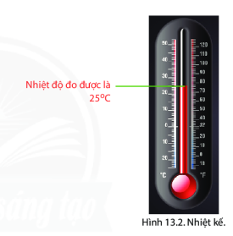 | 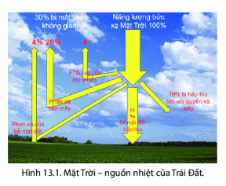

Nhiệm vụ 2: Tìm hiểu cách tính nhiệt độ trung bình ngày
- Số lần đo nhiệt độ không khí tối thiểu trong ngày?
- Nêu cách tính nhiệt độ trung bình ngày, tháng, năm?
Bước 2: Thực hiện nhiệm vụ.
- GV hướng dẫn, hỗ trợ HS thực hiện các nhiệm vụ.
Bước 3: Trao đổi thảo luận và báo cáo kết quả
- Cá nhân/nhóm báo cáo kết quả làm việc.
- Các học sinh khác có ý kiến nhận xét, bổ sung.
- Giáo viên hướng dẫn học sinh điều chỉnh, hoàn thiện kết quả và ghi chép kiến thức, chốt lại nội dung học tập.
Bước 4: Đánh giá và chốt kiến thức
- Giáo viên quan sát, nhận xét đánh giá quá trình thực hiện của học sinh về thái độ, tinh thần học tập, khả năng giao tiếp, trình bày và đánh giá kết quả cuối cùng của học sinh
- Chuẩn kiến thức:
I. Nhiệt độ không khí
- Nhiệt độ không khí là độ nóng, lạnh của không khí.
- Dụng cụ đo: Nhiệt kế
- Nhiệt độ không khí trung bình ngày là trung bình cộng của các lần đo trong ngày.
Hoạt động 2.2. Tìm hiểu sự thay đổi nhiệt độ không khí trên bề mặt Trái Đất theo vĩ độ
a. Mục tiêu
- Trình bày được sự thay đổi nhiệt độ bề mặt Trái Đất theo vĩ độ.
b. Tổ chức thực hiện
- So sánh nhiệt độ trung bình năm của một số địa điểm trên thế giới:
+ Ở Singapore cao nhất ở vị độ nhỏ nhất nhưng lại có nhiệt độ trung bình năm so với các nước còn lại cao nhất, An-ta (Alta), Na Uy có vĩ độ cao nhất nhưng nhiệt độ trung bình năm thấp nhất.
+ Kết luận: Ở vùng vĩ độ cao do góc chiếu của tia sáng mặt trời với bề mặt trái đát nhỏ nên nhận được ít nhiệt dẫn tới nhiệt độ ở đây thường thấp. Ở nơi có vĩ độ thấp góc chiếu của tia sàng mặt trời với về mặt trái đất cao nên nhiệt độ thường cao
Bước 1: Giao nhiệm vụ cho học sinh
Nhiệm vụ 1: Dựa vào bảng 13.1 và thông tin trong bài, em hãy:
- So sánh nhiệt độ trung bình năm của một số địa điểm trên thế giới?
- Rút ra sự thay đổi nhiệt độ không khí trên bề mặt Trái đất theo vĩ độ?
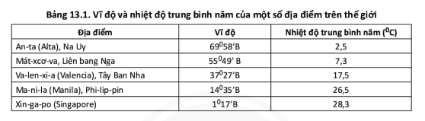
Nhiệm vụ 2: Dựa vào hình sau, em hãy giải thích tại sao nhiệt độ không khí giảm dần từ xích đạo về 2 cực?
Bước 2: Thực hiện nhiệm vụ.
- GV hướng dẫn, hỗ trợ HS thực hiện các nhiệm vụ
Bước 3: Trao đổi thảo luận và báo cáo kết quả
- Cá nhân/nhóm báo cáo kết quả làm việc.
- Các học sinh khác có ý kiến nhận xét, bổ sung.
- Giáo viên hướng dẫn học sinh điều chỉnh, hoàn thiện kết quả và ghi chép kiến thức, chốt lại nội dung học tập.
Bước 4: Đánh giá và chốt kiến thức
- Giáo viên quan sát, nhận xét đánh giá quá trình thực hiện của học sinh về thái độ, tinh thần học tập, khả năng giao tiếp, trình bày và đánh giá kết quả cuối cùng của học sinh
- Chuẩn kiến thức:
II. Sự thay đồi nhiệt độ không khí trên bể mặt Trái Đất theo vĩ độ.
- Không khi ở các vùng vĩ độ thấp nóng hơn không khi ở các vùng vĩ độ cao.
+ Ở các vùng vĩ độ thấp quanh năm có góc chiếu của tia sáng mặt trời với mặt đất lớn nên nhận được nhiều nhiệt.
+ Ở các vùng vĩ độ cao, góc chiếu của tia sáng mặt trời với mặt đất nhỏ, mặt đất nhận được ít nhiệt hơn.

Hoạt động 2.3. Tìm hiểu về độ ẩm không khí, mây và mưa
a. Mục tiêu
- Mô tả được hiện tượng hình thành mây, mưa.
- Biết cách sử dụng ẩm kế
b. Tổ chức thực hiên
Bước 1: Giao nhiệm vụ cho học sinh
Nhiệm vụ 1: Dựa vào thông tin SGK, em hãy cho biết:
- Nguồn gốc của hơi nước trong không khí?
- Tại sao không khí có độ ẩm?
- Dụng cụ để đo độ ẩm trong không khí?
Nhiệm vụ 2: Dựa vào bảng Lượng hơi nước tối đa trong không khí.
- Em hãy cho biết nhiệt độ có ảnh hưởng như thế nào đến lượng hơi mước trong không khí?
- Không khí bão hòa khi nào?
Nhiệm vụ 3: Em hãy dự đoán điều gì sẽ xảy ra khi không khí đã bão hòa hơi nước (chứa lượng hơi nước tối đa), mà vẫn tiếp tục được cung cấp thêm hơi nước hoặc bị hóa lạnh?
Nhiệm vụ 4: Hoạt động cặp đôi: Tìm hiểu quá trình hình thành mây và mưa.
- HS dựa vào nội dung đoạn video sau
https://www.youtube.com/watch?v=55KTHjKlbL4, trao đổi và vẽ sơ đồ về quá trình hình thành mây và mưa.
- Mưa có ảnh hưởng như thế nào đến đời sống và sản xuất của con người và các loài sinh vật?
Bước 2: Thực hiện nhiệm vụ
- GV hướng dẫn, hỗ trợ HS.
Bước 3: Trao đổi thảo luận và báo cáo kết quả
- Gọi học sinh bất kì trả lời câu hỏi.
- Các học sinh khác có ý kiến nhận xét, bổ sung.
Bước 4: Đánh giá và chốt kiến thức
- Giáo viên quan sát, nhận xét đánh giá quá trình thực hiện của học sinh về thái độ, tinh thần học tập, khả năng giao tiếp, trình bày và đánh giá kết quả cuối cùng của học sinh
- Chuẩn kiến thức:
III. Độ ẩm không khí, mây và mưa
- Không khí chứa hơi nước => Không khí có độ ẩm.
- Dụng cụ đo độ ẩm là ẩm kế.
- Qúa trình hình thành mây và mưa:
+ Hơi nước bốc lên cao, gặp lạnh, rồi ngưng tụ tạo thành các hạt li ti tạo ra những đám mây. + Gặp điều kiện thuận lợi, hơi nước tiếp tục ngưng tụ làm các hạt nước to dần và đủ nặng, rồi hạt nước rơi xuống đất tạo thành mưa.
Hoạt động 2.4. Tìm hiểu về thời tiết và khí hậu
a. Mục tiêu
- Phân biệt được thời tiết và khí hậu.
b. Tổ chức thực hiện
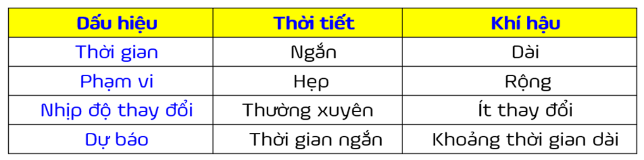
Bước 1: Giao nhiệm vụ cho học sinh
Nhiệm vụ 1: Tìm hiểu về khái niệm thời tiết.
- Dựa vào thông tin về các hiện tượng khí tượng ở TP Hồ Chí Minh, em hãy cho biết:
+ Các hiện tượng khí tượng được mô tả trong thời gian bao lâu?
+ Các hiện tượng khí tượng ở các thời điểm khác nhau trong ngày có giống nhau không? Lấy ví dụ?
- Thời tiết là gì?
Nhiệm vụ 2: Tìm hiểu về khái niệm khí hậu
- Nêu đặc điểm chung của khí hậu Việt Nam?
- Sự lặp đi, lặp lại tình hình thời tiết của một địa phương trong thời gian dài gọi là gì?
Nhiệm vụ 3: Tìm hiểu sự khác nhau giữa thời tiết và khí hậu
Bước 2: Thực hiện nhiệm vụ
- GV hướng dẫn, hỗ trợ HS.
Bước 3: Trao đổi thảo luận và báo cáo kết quả
- Gọi học sinh bất kì trả lời câu hỏi.
- Các học sinh khác có ý kiến nhận xét, bổ sung.
Bước 4: Đánh giá và chốt kiến thức
- Giáo viên quan sát, nhận xét đánh giá quá trình thực hiện của học sinh về thái độ, tinh thần học tập, khả năng giao tiếp, trình bày và đánh giá kết quả cuối cùng của học sinh
- Chuẩn kiến thức:
IV. Thời tiết và khí hậu
- Thời tiết là các hiện tượng khí tượng như mưa, nắng, nhiệt độ …xảy ra trong một thời gian ngắn ở 1 địa phương. Thời tiết luôn thay đổi.
- Khí hậu ở 1 địa phương là sự lặp đi, lặp lại tình hình thời tiết của địa phương đó theo một quy luật nhất định. Khí hậu có tính quy luật.

Hoạt động 2.5. Tìm hiểu về các đới khí hậu trên Trái Đất
a. Mục tiêu
- Trình bày được khái quát đặc điểm của một trong các đới khí hậu.
b. Tổ chức thực hiện
Bước 1 GV giao nhiệm vụ cho học sinh:
Nhiệm vụ 1: Dựa vào hình 13.4 và thông tin SGK, các em hãy hoàn thiện bài tập sau
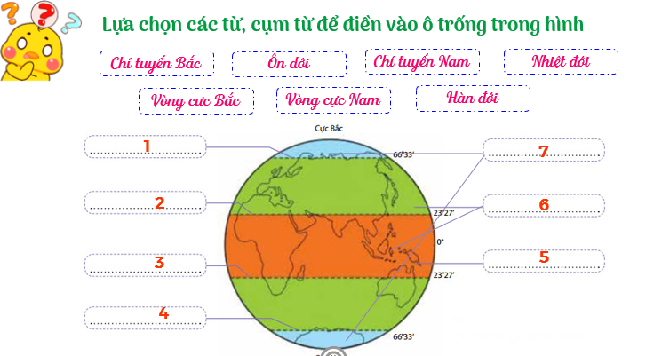
+ Xác định vị trí của đới khí hậu trên hình.
+ Giải thích tại sao lại có sự phân chia bề mặt TĐ thành các đới khí hậu theo vĩ độ.
Nhiệm vụ 2: Hoạt động nhóm trong thời gian 5 phút
Nhóm 1,2: Đới nóng
Nhóm 3,4: Đới ôn hòa
Nhóm 5.6: Đới lạnh
Đới khí hậu |  | Nhiệt đới | Ôn đới | Hàn đới
Vị trí
Góc chiếu sáng và lượng nhiệt nhận được
Khí hậu | Nhiệt độ
Khí hậu | Lượng mưa
Khí hậu | Gió thổi thường xuyên
- Việt Nam thuộc đới khí hậu nào? Đặc điểm khí hậu đó tạo cho nước ta có những thuận lợi và khó khăn gì đối với sự phát triển sản xuất nông nghiệp?
Nhiệm vụ 3: Dựa vào kiến thức đã học, hãy cho biết các địa điểm sau nằm ở đới khí hậu nào? Vì sao?
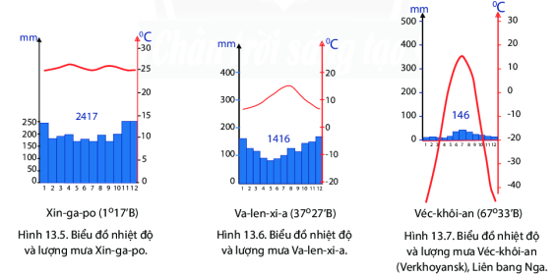
Bước 2: HS thực hiện nhiệm vụ
- Cá nhân
- Nhóm trao đổi, thống nhất ý kiến, hoàn thành nhiệm vụ được giao.
Bước 3: HS báo cáo kết quả làm việc trước lớp, HS khác nhận xét và bổ sung.
Bước 4: Đánh giá và chốt kiến thức
- Giáo viên quan sát, nhận xét đánh giá quá trình thực hiện của học sinh về thái độ, tinh thần học tập, khả năng giao tiếp, trình bày và đánh giá kết quả cuối cùng của học sinh
- Chuẩn kiến thức:
V. Các đới khí hậu trên Trái Đất

Đới khí hậu |  | Nhiệt đới | Ôn đới | Hàn đới
Vị trí |  | Từ chí tuyến bắc đến chí tuyến nam | Từ 2 chí tuyến đến 2 vòng cực | Từ 2 vòng cực đến 2 cực
Góc chiếu sáng và lượng nhiệt nhận được |  | Góc chiếu sáng lớn, nhận được nhiều nhiệt. Thời gian chiếu sáng trong năm chênh lệch ít | Lượng nhiệt nhận được từ Mặt Trời trung bình. | Góc chiếu sáng rất nhỏ, lượng nhiệt nhận được rất ít.
Khí hậu | Nhiệt độ | Cao | Trung bình | Thấp
Khí hậu | Lượng mưa | 1000 – 2000 mm | 500 – 1500 mm | Dưới 500 mm
Khí hậu | Gió thổi thường xuyên | Gió Mậu dịch | Gió Tây ôn đới | Gió Đông cực

HOẠT ĐỘNG 3. Luyện tập
a. Mục tiêu
- Củng cố các kiến thức đã học trong bài
b. Tổ chức thực hiện
Bước 1: Giao nhiệm vụ cho học sinh

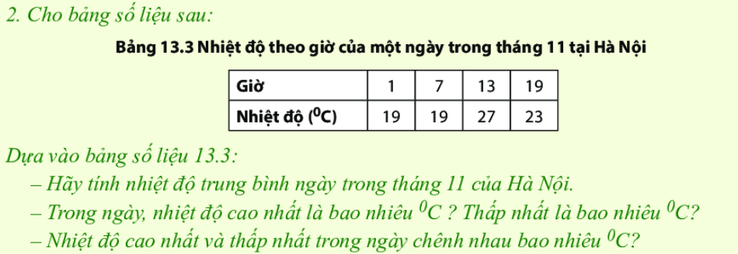

Bước 2: Thực hiện nhiệm vụ
Bước 3: Báo cáo kết quả làm việc
Bước 4: Gv quan sát, nhận xét đánh giá hoạt động học của hs.
HOẠT ĐỘNG 4. Vận dụng
a. Mục tiêu
- Vận dụng kiến thức đã học để giải quyết vấn đề trong thực tiễn.
b. Tổ chức thực hiện
Bước 1: Giao nhiệm vụ cho học sinh
Nhiệm vụ 1: Qua nội dung đoạn văn sau, em hãy cho biết em cần làm gì và không được làm gì để phòng tai nạn do sấm sét.
Nhiệm vụ 2: Dựa vào thông tin về thời tiết của Hà Nội ngày 21/1/2019, em hãy biên tập và đóng vai biên tập viên thời tiết để thông báo thông tin này đến mọi người nhé.
Bước 2: Thực hiện nhiệm vụ
Bước 3: Báo cáo kết quả làm việc
Bước 4: Gv quan sát, nhận xét đánh giá hoạt động học của hs.
*HƯỚNG DẪN VỀ NHÀ
- Học bài và làm bài tập SBT
- Đọc trước bài 14. Biến đổi khí hậu và ứng phó với biến đổi khí hậu
+ Biểu hiện của biến đổi khí hậu
+ Biện pháp phòng tránh và ứng phó với biến đổi khí hậu

